浙江省各地市中考题选（电学类）
1．小明同学在使用电流表测量电流时，将电流表分别接入两个小灯泡串联电路的A、B、C三点（如图所示）。测得A、B、C三点的电流，其关系是
A
B
C
第13题图
A．I_{A}＝I_{B}＝I_{C} B．I_{C}＞I_{B}＞I_{A} ＞0
C．I_{A}＞I_{B}＞I_{C}＞0 D． I_{C}＞I_{B}＞I_{A}＝0
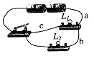
2.如图，灯L₁的电阻为R₁，灯L₂的电阻为R₂，且R₁＞R₂。闭合开关，导线a、b、c中电流的大小是（ ）
A.a中的电流最大 B.b中的电流最大
C.c中的电流最大 D.一样大
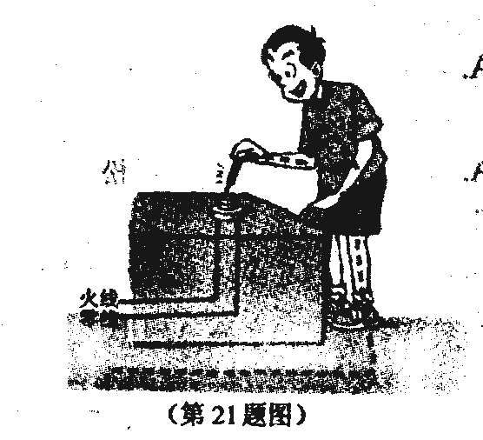
3. 在家庭电路中，常用测电笔来判别火线和零线。家庭电路的电压为220伏特，如图所示某同学用阻值为800千欧的测电笔与火线接触时氖管发光，该同学手与地面间的人体电阻为80千欧，则通过该同学的电流为（ ）
A.0.275毫安 B.2.75毫安
C.0.25毫安 D.2.5毫安
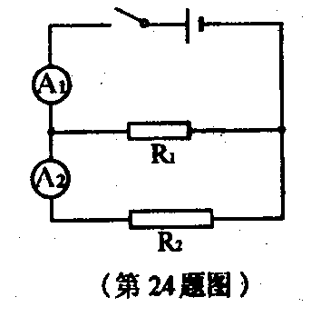
4.如图所示的电路中，电源电压恒为24伏特，电阻R₁＝R₂＝120欧姆，两只电流表的量程均为0——0.6安培。当闭合开关时，两只电流表的示数均为0.2安培。若故障由这两个电阻中的其中一个引起，则出现的故障是（ ）
A.R₂短路 B.R₂断路
C.R₁短路 D.R₁断路
5．在下图四个实验装置中，能说明发电机工作原理的是（ ）
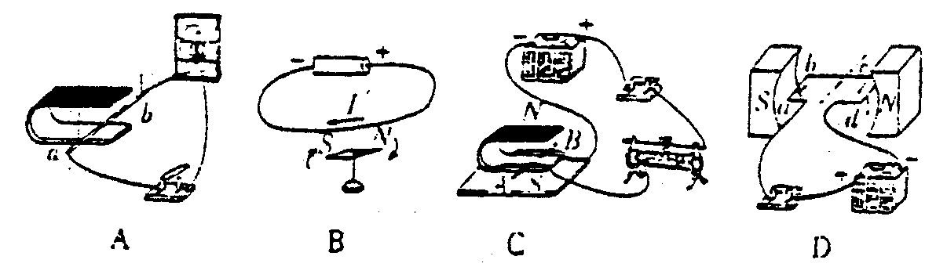

6．如图所示，当开关S闭合时，电压表示数不变，那么电
流表A₁和A₂与示数的变化情况是 （ ）
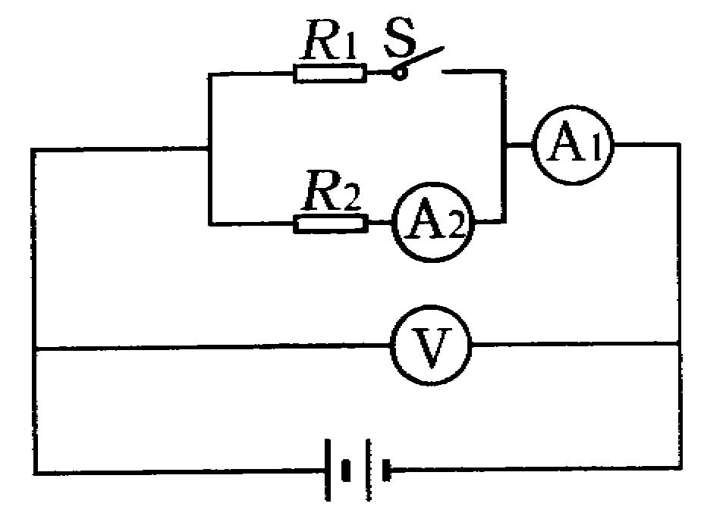
(A)A₁变大，A₂不变 (B)A₁不变，A₂变小
(C)A₁不变，A₂不变 (D)A₁变大，A₂变大
7、把标有220V、100W，100V、100W，36V、100W的三盏灯，接在各自额定电压下工作时，则（ ）
A、220V、100W最亮 B、110V、100W最亮
C、36V、100W最亮 D、三盏灯一样亮
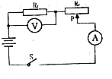
8. 如图所示的电路中，闭合开关S，当滑动变阻器的滑片P向右移动时，电压表、电流表示数的变化是（ ）
A.电压表、电流表的示数均变大
B. 电压表、电流表的示数均变小
C. 电压表示数变大，电流表示数变小
D. 电压表示数变小，电流表示数变大
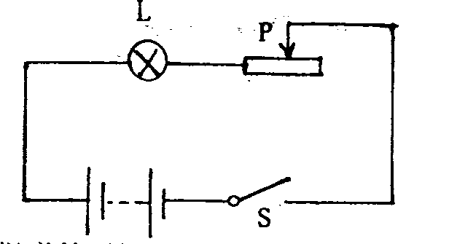
9、右图是某同学用滑动变阻器改变小灯泡亮度的实验电路。闭合开关S时，发现小灯泡不亮，估计是小灯泡开路或短路。他用一只电压表，设法查出故障。下列判断错误的是（ A ）
A、电压表并联在L两端，有读数，说明灯泡开路
B、电压表并联在L两端，无读数，说明灯泡短路
C、电压表串联在电路中，有读数，说明电路开路
D、电压表串联在电路中，无读数，说明电路开路
10、下图是装有两节干电池的手电筒的结构示意图，要使手电筒正常工作，两节干电池放置正确的是（ ）
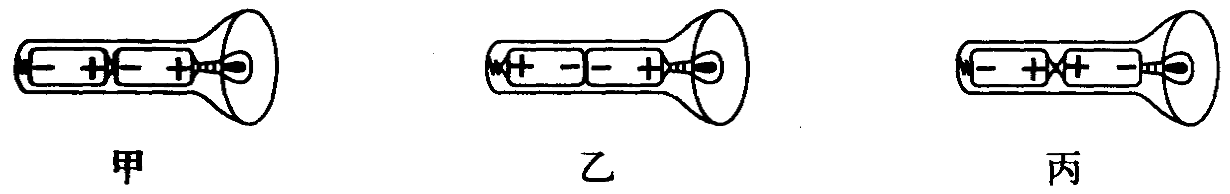

A、图甲 B、图乙 C、图丙 D、图乙、丙都可以

11．下列措施不能使电动玩具车速度加快的是…………………… （ ）
A．对调电池的正负极 B．换用转速较快的电机
C．在转轴处添加润滑油 D.换用新电池提高电压
12．小明准备在前后门安装两只声音不同的电铃，希望能从铃声分辨出是前门来客还是后门来人，设计的电路图正确的是…………………… （ ）
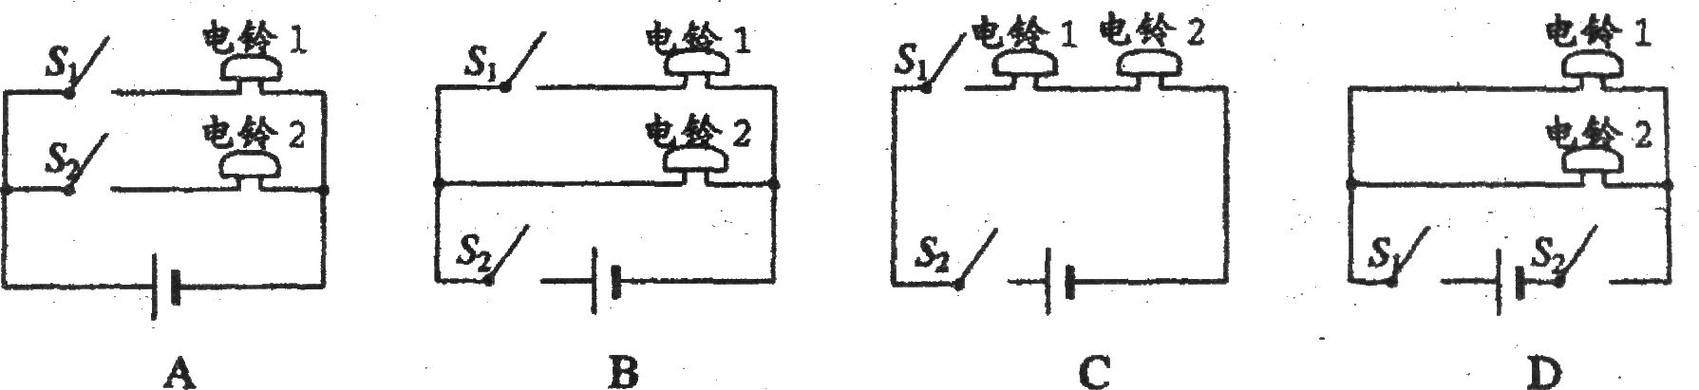
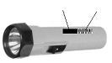
二、填空题：
磁铁
线圈
第30题图
30
13．如图所示是一种环保型手电筒，这种手电筒不用化学电池作为电源。使用时只要将它来回摇晃，就能发光，并且来回摇晃得越快，手电筒发光越亮。这种手电筒所产生的电能是根据 ▲ 原理获得的，其能量转化是 ▲ 能转化成电能。

14.五颜六色的小彩灯给街道、商店和旅游区增添了热闹的气氛。一串小彩灯的灯泡往往有四五十只，这么多的小彩灯是如何连接的呢？小明同学草市场上买了一串小彩灯，按下列步骤进行实验探究：⑴把所买的这串小彩灯接入电路，闭合电键后发现所有的小彩灯均发光。取下任意一盏小彩灯，闭合电键后发现全部小彩灯均不发光。根据上述实验现象可知每盏小彩灯间是以 方式连接的。⑵用电流表测量出这串小彩灯全部发光时通过每盏小彩灯的电流，则通过每盏小彩灯的电流大小有何关系？_ _____。
15.电路中电流过大会引起火灾。如图所示的家庭电路中，导致电流过大的原因是 。
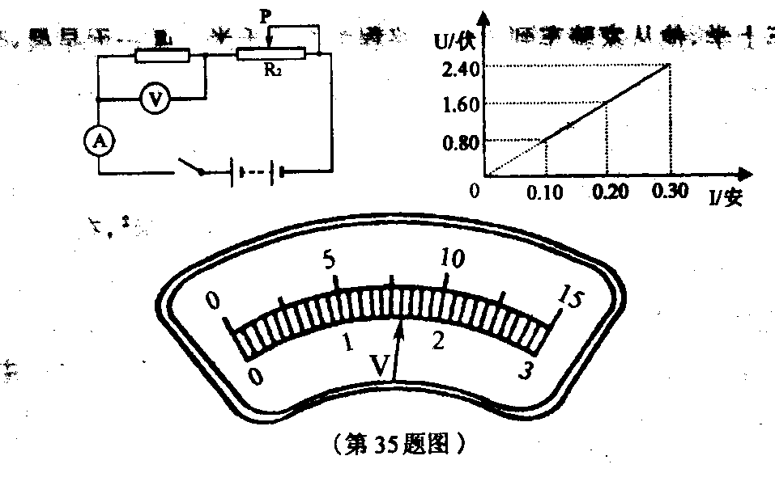
16.某同学在“用电压表和电流表测导体的电阻”实验中，按如图所示的电路图连接好电路，移动滑动变阻器的滑片，使滑动变阻器连入电路的阻值最大。闭合开关，移动滑动变阻器的滑片，分别读出电压表和电流表的几组示数并记录，根据记录的数据，作出如图所示的U—I图线。则被测电阻R₁的电阻值为 欧姆。滑动变阻器的滑片在某一位置时，电压表的指针位置如图所示（电压表所接的量程为0—3伏特），则电压表的示数为 伏特。
17．某同学在“测定小灯泡功率”的实验中，所用电源电压为6伏且保持不变，变阻器标有“20Ω，2A”的字样，灯泡上字样模糊，但额定电压可能是2．2V或3．8V。该同学按下 图1进行实验时，调节滑动变阻器滑片P，观察小灯泡的发光情况。当他认为小灯泡接近正常发光时，看到两电表的示数如图2、图3。他经过思考。分析后，重新实验，使小灯泡正常发光，此时变阻器的滑片P的位置恰好在中点上。

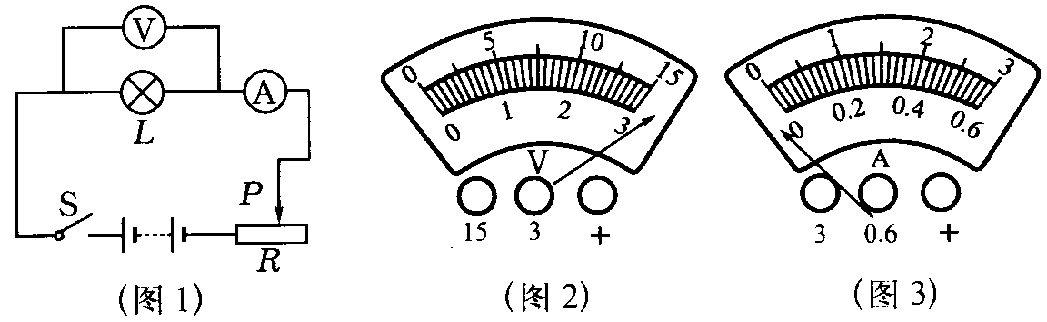
(1)两表示数不正常的原因分别是 ；
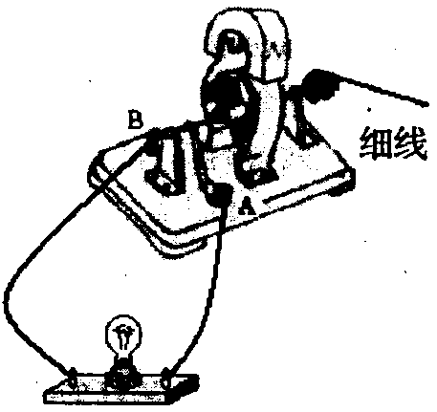
(2)灯泡的额定功率是 。
18．在“装配直流电动机模型实验”中，要改变电动机的转动方向，除了改变磁场方向外，还可以采用的方法是______。完成实验后，取下电源接上小灯泡，在模型的转轴上绕上细线(如图所示)，然后快速拉动细线，使线圈转动起来，结果小灯泡发光，此时这模型就成为___________。
19.用如图甲实验装置测定液体的比热。已知容器内待测液体质量为300克，电热丝电阻是5欧姆。闭合开关S，调节滑动变阻器至电流表示数如图乙所示，12分钟后，发现温度计示数升高5℃。则电热丝放出热量 焦耳，该待测液体比热是 焦耳/（千克·℃）（假设电热丝放出的热量全部被待测液体吸收）。
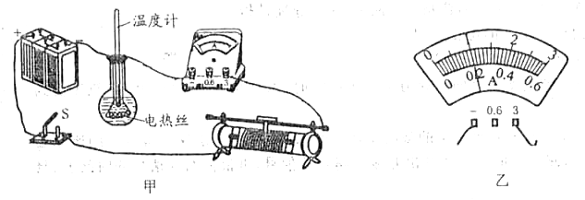
20、小斌是一位电工，准备为一房间设计电路，房间内两盏灯计划用并联电路，但房东徐大爷想用串联电路，他认为串联电路既简单又省钱。下面是小斌留给徐大爷的便条，请补充完整。
徐大爷：
您好！由于

，所以我设计并用并联电路。
小 斌
2005年3月5日

21．夏日临近，用电紧张。许多居民为防备临时停电，自备充电应急灯和小型发电机．
(1)应急灯需要及时充电．这是把电能转化为 能的过程．
(2)某小型发电机的额定输出功率为2．5千瓦，输出电压为220伏．输出电流为 安。
(3)为确保居民生活用电，政府采取用电的“峰谷差价”引导各厂矿企业避开用电高峰，改在深夜时生产．目前高峰电每度1．9元，低谷电每度O．6元，某工厂一台大型注塑机额定功率为20千瓦，每天工作8小时．如果用低谷电生产，每天要比用高峰电生产节约 元。
32．为了比较标有“2．5V”和“3．8V”小灯泡的额定功率大小，小明利用实验室器材进行了如下实验：
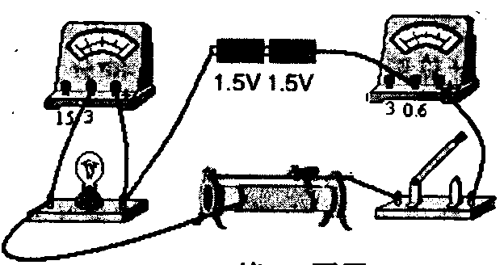
(1)先连接电路(如图所示)，测定“2．5V”小灯泡的电功率，并记录结果如表一。然后小明从电路中取下 “2．5V”小灯泡，换上“3．8V”小灯泡，并改用电压表 “0-15V”量程进行实验。闭合开关后，调节滑动变阻器，他发现电压表示数始终无法达到3．8V。其原因是：_________________。
(2)补充实验条件后，小明继续实验并记录结果如表二。比较表一和表二数据，可知正常发光时，哪只灯泡的电功率大? ____________________________。
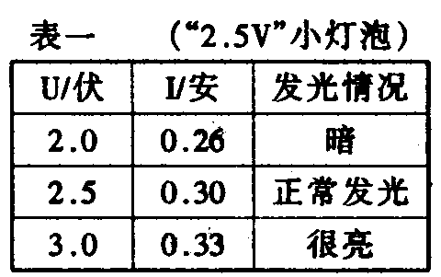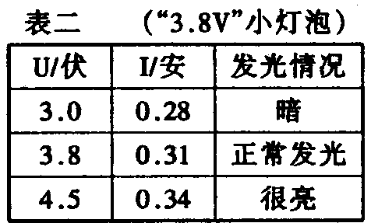
22．如图甲所示是某科技小组设计并制作的一只喷气船。将船浮在室内游泳池的水面上，打开漏斗的活塞，流下的液体与碳酸钠反应产生大量二氧化碳气体，塑料罐内气压迅速增大，气体从罐底小孔喷出，使船前进。请回答下列问题：
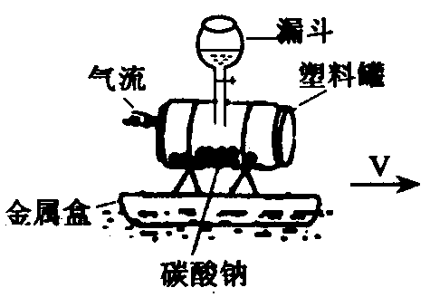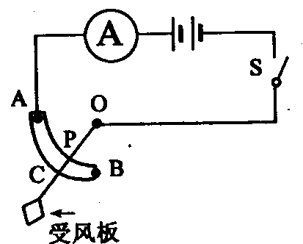
(1)漏斗中的液体可以是(写出一种)______________________。
(2)静止在水面的喷气船，在气流喷出后能前进，这一现象说明力能_______________
(3)喷气船在前进中受到水的浮力如何变化?__________________________
(4)科技小组又设计了一个船速测定仪(如图乙所示)，固定在金属盒上。AB是弧形电阻，P点是弧形电阻与金属杆OC的接触点。闭合开关，当船速越大时，OC杆越靠近A点。请问船速加大时，电流表的示数如何变化?________________ 。
三.计算题:
A
V
…
P
第36题图
23．如图所示是小明同学用伏安法测小灯泡电功率的实验电路图，闭合开关，移动滑动变阻器的滑片P，当电压表的示数为6伏时，小灯泡正常发光，此时电流表示数为0.5安，求：
（1）小灯泡正常发光时的电阻。
（2）小灯泡正常发光时消耗的电功率。

24.如图，在一根横跨河流两岸的硬塑料管内穿有三根完全相同的电线。为了辨别哪两个线头为同一根导线的两端，可以用图示的测通器来测试，其操作过程如下：
⑴连接A和B，将测通器的m连接在D上。当n连接F时小灯泡发光，连接E时小灯泡不发光。由此可以确定 为同一导线的两端（填字母，下同）。
⑵为了弄清另两根导线的两端，可连接A和C，测通器的一端必须与 相连时，另一端只需接触一根导线就能将两两根导线辨别开。
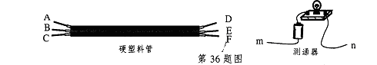
27.微波炉是一种效率很高的家用电器。可是有一天，小宇在商场中听到了顾客和售货员的一段对话：售货员说，微波炉很省电，加热食品又快；顾客说，微波炉很费电，他家的微波炉一开保险丝就熔断。小宇听了很迷惑，到底谁说得对呢？他用家里的微波炉进行了实验（铭牌见表）。将一瓶550毫升的矿泉水倒入杯子中，用温度计测得初温为20℃，放入微波炉中以最大功率加热2分钟，取出后测得水温为62℃。请你帮小宇计算出以下两个量：
防触电保护类别Ⅰ类 | 额定容积20L
规格型号 | NN-S313WF
额定电压220V | 电源频率50Hz
最大功率1000V | 质量12kg
⑴微波炉以最大功率加热时电路中的电流。（结果保留两位小数）
⑵微波炉以最大功率加热2分钟消耗的电能。
小宇又用“220V，800W”的电热水壶，使等量的水升高同样的温度用了4分钟。可见，售货员说“省电”的意思是 ；而微波炉一开保险丝就熔断的原因是 。
28.刘强同学家中有7类用电器，其中节能灯5盏、电风扇2台，其余5类用电器各1台（只），每类用电器的额定功率如下表所示，用电器的额定电压均为220伏特。
用电器种类 | 电冰箱 | 电视机 | 电饭锅 | 节能电灯 | 空调 | 电风扇 | 洗衣机
额定功率(瓦) | 120 | 100 | 800 | 20 | 1200 | 60 | 200
今年“五一”长假期间刘强全家外出旅游，出发前把空调、电视机、电饭锅、电灯、电风扇、洗衣机与电源断开，只有电冰箱接上电源并正常工作。出发时电能表的读数为356.6千瓦时，旅游回家时电能表的读数为359.0千瓦时。家庭电路的电压为220伏特。电能表标有“220V 10（40）A”字样。求：
⑴刘强全家外出旅游的这段时间内，电冰箱压缩机的工作时间为多少小时？
⑵若刘强家所有用电器都接上电源，且均能正常工作，通过计算确定熔断器上应安装额定电流为多少安培的保险丝？可供选择的保险丝有额定电流分别为7.5A、10A、11.5A、12.5A等4种规格。
⑶电饭锅正常工作时的电阻值为多少欧姆？
29．我市境内河流密布、水流湍急、雨量充沛，
根据水资源普查及规划资料，全市常规可开发装机容量约占全省可开发装机容量的34%。现浙江省重点工程青田滩坑水电站开工，建成之后将对该县经济、社会的发展起巨大的推动作用。联系所学知识，回答问题
（1）建设水电站选址时，从能量利用角度来看，你将选择图甲所示A址还是选择如图乙所示B址？答： ▲ 址（填 “A”或“B”）
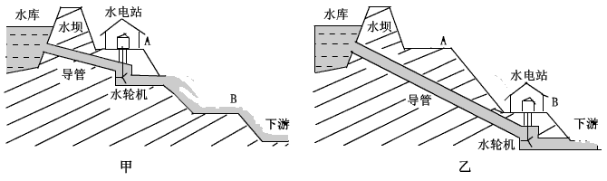

（2）若每小时有450万立方米的水流下冲击水轮机并形成120米的落差，请你计算：
（g取 10牛／千克）
①每小时水流对水轮机所做的最大的功为多少？
②若利用水流发电的效率为40％，则发电机所能达到最大功率是多大？
（3）请运用自然科学相关原理，结合家乡实际，谈一点你对滩坑水电站建设看法或建议，并简述理由。(凡涉及到真实地名、厂名、人名的用某地、某厂、某人表示)
看法或建议：
简述理由：
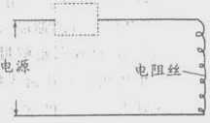
30.绍兴是中国著名的“酒乡”。绍兴黄酒，为世界三大古酒之一，多次获得国际金奖。绍兴黄酒是一门综合性的发酵工程学，涉及到多种学科知识。它的酿造过程可以概括为：选料→发酵→压榨→勾兑→澄清→煎酒等步骤。（题中部分数据为方便计算略做处理）
⑴发酵即淀粉→葡萄糖→酒精的过程，请你在下列化学方程式中的方框内填写化学式：
(C₆H₁₀O₅)n＋nH₂O→nC₆H₁₂O₆ C₆H₁₂O₆→2 ＋2CO₂↑
淀粉 葡萄糖 葡萄糖
⑵发酵过程必须使发酵室温度控制在18℃——22℃之间。可采用电加热器的方法，电路原理可以简化成如图所示。已知加热用电阻丝的电流值与发酵室中的温度关系如表所示：
电流(A) | 1.46 | 1.50 | 1.54 | 1.60 | 1.69 | 1.80 | 2.08
温度(℃) | 17 | 18 | 19 | 20 | 21 | 22 | 23
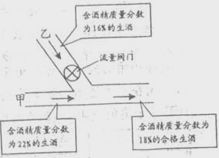
则电阻丝中电流应保持在 安范围。如果电源电压是36伏，电阻丝电阻是10欧，为了控制电路能正常工作，可在图中虚线框内接入 来达到控制的目的，它的电阻值变化范围应是 欧。
⑶压榨是把酒液和固体酒精进行简单分离的过程。此过程类似于我们学过的混合物分离的常用方法： （选填字母）
A.结晶 B.过滤 C.蒸馏
⑷勾兑是把不同质量分数的生酒混合达到规定质量分数的生酒的过程，一般可以按如图方式进行。已知甲管道中生酒的流量为2升/秒（流量指单位时间内流过的液体体积），当乙管道流量阀门调至某一位置时，恰好勾兑出符合质量标准的酒精质量分数为18%的生酒，则乙管道的流量为 升/秒。（假设生酒的密度为1克/厘米³）
⑸只有好水才能酿出好酒，绍兴黄酒如果离开绍兴鉴湖水，即使原料、制作技术雷同的情况下，也无法生产出色、香、味诸方面可与绍兴黄酒媲美的黄酒，保护好鉴湖水质对保持好酒至关重要。请你提出一条保护好鉴湖水质的建议： 。
31．(本题10分)下图是小明自制电子秤的原理示意图。托盘、轻弹簧上端和金属滑片P固定一起(弹簧的电阻不计)。
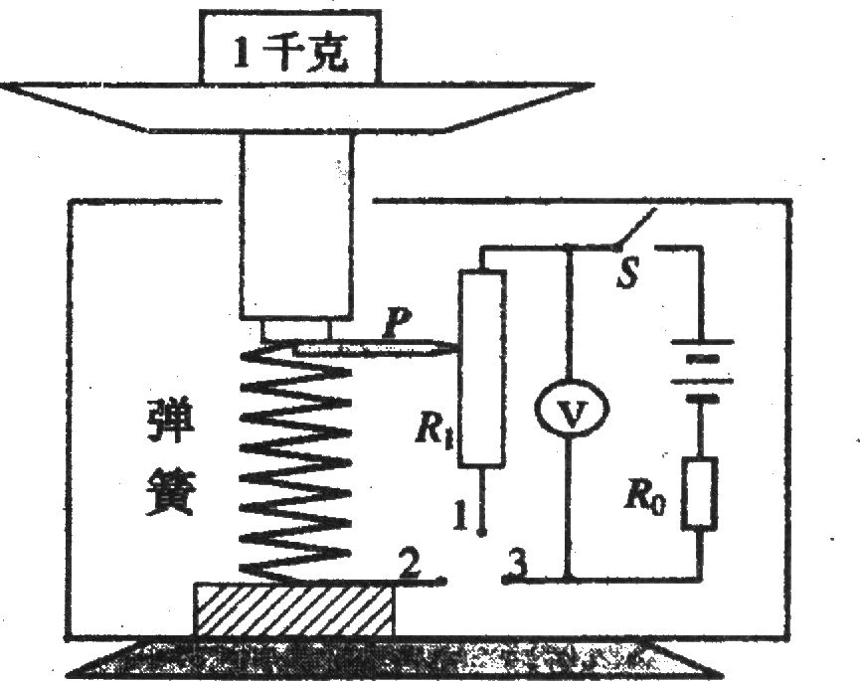
(1)电路设计：要使电子秤能正常工作。下列
电路连接正确的是 。
A．点“1”与点。“2”连接
B．点“1”与点“3”连接
C．点“2”与点“3”连接
(2)故障排除：小明在正确完成电路连接后。闭 合电键S，改变托盘中物体的质量，发现电压表
有示数．但始终不变，发生故障的原因可能是 。
A．R0断路 B．R1短路
C．电压表短路 D．金属滑片P处断路
(3)刻度调试：①调零。在托盘中无物体时，使金属滑片P处于Rl最上端．此时电压表的示散为零．②标度。每次向托盘中增加100克的砝码，在电压表指针所指位置的刻度盘上标出相应的质量值。
当将1千克的物体放在托盘中。金屑滑片P刚好指在距Rl上端l／3处(如图)，请计算回答“l千克”应标在电压表多少伏的位置上?(电阻R0=5欧，电阻R1=15欧，电源电压U=3．O伏，电压表的量程为 O～3．0伏)
（4）继续改进：小明在标示电子秤刻度时，发现电子秤的刻度与电压表的刻度有不同特点。请说出不同之处 。于是，他又开始了新的研究。

